Unidad 4 – Actividad 2

Función logarítmica y exponencial

Wilfred Barrera Álvarez

Presentado a:

Sergio Iván Carrillo Guerrero

Asignatura

Fundamentos de Matemática y Pensamiento Lógico

Fundación Universitaria San Mateo

Gastronomía Virtual

Programa Técnica Profesional en Operación Gastronómica y de Bebidas

Bogotá, Colombia

2018

**Unidad 4. 2. Función logarítmica y exponencial**

**Comparta con sus compañeros la presentación realizada  para que don José la presente a su comunidad.**

**Propagación de la bacteria Nitrobacter:**

La bacteria Nitrobacter se duplica cada 13 horas, y como sabemos la propagación de los microorganismos es exponencial, lo que indica que una bacteria se divide en dos y estas a su vez nuevamente en dos y así sucesivamente, de tal manera que podemos decir que  ***f(x) = 2x***

Antes de empezar a reproducirse, ***f* (0) = 20= 1**

Después de 13 horas ***f* (1) = 21 = 2**

Después de 26 horas ***f* (2) = 22 = 4**

Etc.

**Representación grafica**

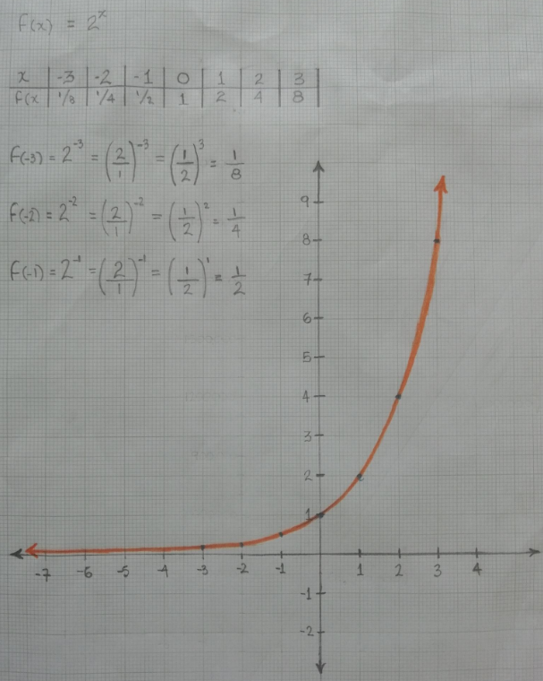

1. Investigue y comparta con sus compañeros un ejemplo de la vida real en el que se puede utilizar la función logarítmica o exponencial (diferente a los planteados).

Ejemplo:

El azúcar se disuelve en el agua, siguiendo la formula , donde “***c***” y “***k***” son constantes. es el azúcar restante o no disuelta. En un recipiente en el que inicialmente se colocaron **30 kg** de azúcar, esta cantidad se reduce a **10 kg** luego de **4 horas**. Trazar la Gráfica de azúcar no disuelta en función del tiempo. ***e =*** número de Euler.

Primero debemos hallar los valores de las constantes “***c***” y “***k***” para poder graficar.

Sabemos que en un recipiente se colocaron  **30 kg** de azúcar inicialmente ósea ***t = 0***

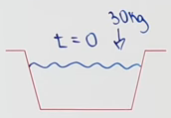

Luego cuando el tiempo es igual a 4 horas, ósea ***t = 4*** tendremos solo **10 kg** de azúcar

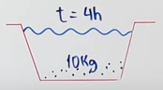

Reemplazamos en la ecuación, para ***t = 0***

***t = 0***

Ahora que ya sabemos el valor de la constante “***c***” reemplazamos para hallar el valor de la constante “***k***” para ***t = 4***

***t = 4***

Aplicamos ***ln a =***

***-1.099***

***0.27475***

Ahora que ya sabemos el valor de “***c***” y “***k***” reemplazamos los valores en la función para poder graficar.

|  |  |  |
| --- | --- | --- |
| ***t*** | A | (t, A) |
| ***0*** | ***30*** | ***(0 , 30)*** |
| ***4*** | ***10*** | ***(4 , 10)*** |
| ***10*** | ***1.92*** | ***(10 , 1.92 )*** |
| ***15*** | ***0.49*** | ***(15 , 0.49)*** |
| ***20*** | ***0.12*** | ***(20 , 0.12)*** |

Grafica

